МИНИСТЕРСТВО НАУКИ И ВЫСШЕГО ОБРАЗОВАНИЯ РОССИЙСКОЙ ФЕДЕРАЦИИ
Федеральное государственное бюджетное образовательное учреждение
высшего образования
«КУБАНСКИЙ ГОСУДАРСТВЕННЫЙ УНИВЕРСИТЕТ»
ФГБОУ ВО «КубГУ»

Филиал ФГБОУ ВО «КубГУ» в г. Новороссийске
Кафедра педагогического и филологического образования

ОТЧЕТ

по производственной практике (практика по получению профессиональных умений и опыта профессиональной деятельности)

Объект практики: ___________________________________________________
__________________________________________________________________

Студент 3 курса ОФО
Направление 44.03.01 «Педагогическое образование»
Профиль изобразительное искусство _____________ В.В. Моисеенкова ^{(подпись)}

Руководитель практики от организации:

__________________________________________________________________
(Должность, ФИО) (подпись)

М.П.

Руководитель практики от кафедры:
канд.пед.наук, доцент, профессор
кафедры живописи и композиции
ФГБОУ ВО «Кубанский государственный
университет»_________________________________________В.И. Денисенко
(Должность) (подпись)

Новороссийск 2019
СОДЕРЖАНИЕ

Введение…..………………………………..………………………………….……3
1 Характеристика класса………………………………………………….…….….5
2 Тема № 1: Подготовка работ к конкурсу «Котовасия»...…….………….…….7
2.1 Урок №1. Сбор подготовительного материала…………...……………7
3 Тема № 2: Составление композиции на тему «Котовасия»………..………. .10
3.1 Урок №1. Поиски вариантов композиции, выполнение набросков...10
3.2 Урок №2. Разработка эскиза в цвете .……………..……...…………..13
4 Тема № 3: Выполнение этапов работы над композицией…………………....17
4.1 Урок №1.Отрисовка на формате………………………………..……..17
4.2 Урок №2. Работа большими цвето-тоновыми отношениями………..19
4.3 Урок №3. Уточнение деталей. Итоговый просмотр……………...….20
Заключение…...…………….……………………….………………………….….21
Приложение…...……..………………………………………………………….....22

ВВЕДЕНИЕ

Педагогическая практика – важная часть образовательного процесса в подготовке будущих учителей и преподавателей. Содержание и сроки проведения практики устанавливаются руководством факультетов.
В процессе практики формируются мои индивидуальные творческие возможности, которые позволят мне в дальнейшем успешно осуществлять учебно-воспитательную работу с учениками художественных школ и студий. Овладение психолого-педагогическими знаниями осуществляется на протяжении всего периода обучения в ВУЗе: на семинарских и практических занятиях по педагогике, психологии и методике обучения изобразительному искусству.
Педагогическая практика в художественной школе, позволяет наблюдать и анализировать поведение, деятельность школьников. Также осуществлять диагностику воспитанности детей, учитывать в процессе обучения и воспитания возрастные и индивидуальные особенности развития, умения планировать и осуществлять учебно-воспитательную работу, которые, в конечном счете, интегрируют в более обобщенное педагогическое умение – умение проектировать и осуществлять формирование и развитие личности ученика.
В процессе педагогической практики приобретаются навыки наблюдения и анализа поведение и деятельности школьников, умение осуществлять диагностику их воспитанности. Овладение психолого-педагогическими знаниями осуществляется на протяжении всего периода обучения в ВУЗе: на семинарских и практических занятиях по педагогике, психологии и методике обучения изобразительному искусству.
Во время практики предстоит научиться учитывать в процессе обучения и воспитания возрастные и индивидуальные особенности развития, умения планировать и осуществлять учебно-воспитательную работу, которые, в конечном счете, интегрируют в более обобщенное педагогическое умение – умение проектировать и осуществлять формирование и развитие личности ученика.
Целью практики является осознание интеграции профессионально-педагогических знаний для осуществления эффективной профессионально-педагогической деятельности.
Задачи практики:
- познакомиться с системой организации учебно-воспитательной работы в школе;
- адаптироваться к режиму работы учителя;
- самостоятельно подготовить и провести уроки изобразительного искусства;
- провести исследование коллектива класса.
В педагогической практике важными составляющими являются: способность студента к изменениям своей социально-профессиональной активности, понимаемая как важнейшее качество личности, которое выражает ее творческое отношение к различным сторонам жизни, в том числе и к самому себе.
В педагогической практике определятся, какова направленность этой активности в профессиональной сфере; разносторонняя ориентация будущего учителя на все сферы педагогической деятельности: предметную, учебную деятельность обучающихся и ее методическую оснащенность, собственно воспитательное взаимодействие и его организацию, овладение методикой исследовательской работы; формирование в условиях естественного педагогического процесса рефлексивной культуры, когда для учителя предметом его размышлений становятся средства и методы собственной педагогической деятельности, процессы выработки и принятия практических решений.
Анализ собственной деятельности помогает практиканту осознать трудности, возникающие у него в работе, и найти грамотные пути их преодоления.
Коллективная работа имеет большое значение в художественном воспитании детей как средство, активизирующее становление и рост их творческого потенциала.
Благодаря коллективной деятельности развивается потребность в эстетическом общении и интерес к изобразительному искусству. Работа в коллективе имеет огромное значение в художественном воспитании детей как средство, служащее для развития их творческого потенциала, также поможет адаптироваться и работать в дальнейшей жизни.
Коллективная деятельность должна быть легко осуществимой, способствовать проявлению творческого воображения и лидерских качеств, что обеспечивает положительное отношение младших учеников к предмету.
Под руководством педагога должно идти активное изучение детьми натуры, учится наблюдать, делать наброски и зарисовки по теме.
В процессе наблюдения за деятельностью детей, увлечённых коллективной работой, можно отметить, что каждый ребёнок чувствует свою значимость и важность в общем деле, значимость личного вклада в результат совместной деятельности.
Метод коллективного творчества ставит ученика в позицию активного деятеля, раскрывает его потенциальные возможности, развивает его личное своеобразие, стимулирует поиск новых знаний.
И главное, чтобы активизировать деятельность учащихся, учитель сам в первую очередь должен быть творческой личностью, любить своё дело и жить интересами детей. Свеча, которая не горит, не может зажечь другую свечу. Этот принцип работает и в обучении, поэтому пассивный учитель, не способный творчески действовать, не сможет пробудить интерес у учеников, зажечь их фантазию и воображение. Настроение учителя всегда передаётся детям.

Характеристика класса

Я проходила практику в первом классе художественной школы имени
С. Д. Эрьзя. В классе учится 13 человек, из них 1 мальчик и 12 девочек.
На появление нового преподавателя ученики отреагировали спокойно, во время урока вели себя прилежно и воспитанно. Дети обучаются в одном коллективе меньше года, однако в классе уже сформирован благоприятный эмоционально-психологический климат. Класс с хорошим потенциалом, проявляют высокий интерес к изобразительному искусству, присутствует тяга к знаниям. Дети умеют работать совместно, способны проявлять отзывчивость. При решении коллективных задач быстро ориентируются, легко договариваются друг с другом. В случае возникновения проблемной ситуации быстро находят способ ее решения.
Во время объяснения нового материала ученики были внимательны, принимали активное участие в обсуждении новой темы. Трудовые навыки и умения у детей присутствуют. Ученики знают и понимают многие художественные термины и определения.
В процессе выполнения практической работы проявляли усидчивость и усердие. При затруднении выполнения работы задавали логически-сформулированные вопросы. Большинство учеников могут оценить собственную работу. Также ученики умеют оценивать и деятельность своих одноклассников. При неудачах ученики внимательно анализировали ошибки и исправляли недочеты.
У большинства хорошая успеваемость. При неудачах не расстраиваются, а стараются внимательно проанализировать свои ошибки и исправить недочеты.
Был организован принцип общения так, чтобы и ученик имел возможность высказать свое мнение по любому из заданий, но при этом я следила за тем, что он делает в своей работе.

Задание № 1

Тема: «Создание работ к конкурсу «Котовасия»
Вид занятий: по впечатлению, воображению.
Цели: учиться рисовать домашнее животное; продолжать формирование графических навыков в изображении предметов сложной формы от общего к деталям; развивать бережное отношение к животному миру.
Задачи: создать условия для усвоения детьми понятия анималистический жанр.
Характеристика оборудования учителя: ноутбук с подготовленным иллюстративным материалом на тему конкурса в электронном виде.
Характеристика оборудования учеников: бумага, простые карандаши, резинки.
Применяемые методы обучения: объяснительно-иллюстративный, поисковой.
Урок № 1
План урока:
- Вступительная беседа;
- Организационный момент;
- Практическая работа;
- Анализ работ.

Вступительная беседа.

Была проведена вступительная беседа на тему домашних животных. Оказалось, что у большинства ребят есть любимые питомцы: у кого собака, у кого-то кошка, хомячки.
Ребята были подготовлены к уроку и принесли фотографии своих любимцев, вырезки из журналов. Весь этот материал будет полезен в процессе создания работы.
Вместе с классом мы вспомнили и обсудили, что наиболее характерно в поведении кошек. Я предложила ребятам пофантазировать и представить, как кошки могли бы жить жизнью людей. Представить кото-профессии, кото-космос или кото-танцы. Или же кошки могут превратиться в персонажей их любимых историй и сказок.
Вместе мы пришли к выводу, что у кого-то кошка будет лежать, у кого – сидеть, но главное они будут разные по характеру: веселые, добрые, злые, ленивые, ласковые, стремительные, и т.д. А как же можно передать характер животного? Через движение и форму тела, стремительного и гибкого, громоздкого и неуклюжего, изящного или могучего. Через пропорции: размер головы – большая или маленькая, длинные или короткие лапы, большие или маленькие глаза. Через выразительные детали: лохматую или гладкую шерсть, форму ушей, когтей, усов, хвост и т.д.
Для повышения интереса у учащихся был показать иллюстративный ряд с изображением кошек, работы на схожую тему. В частности, работы литовской художницы Норвиль, Владимира Румянцева из Санкт-Петербурга, москвича Степана Каширина и Василия Ложкина из Солнечногорска. Было заметно, что учащихся очень вдохновили данные работы.
Классу была поставлена задача: найти как можно больше разнообразных вариантов идей для композиции, выполняя краткосрочные зарисовки.
В течении урока дети занимались созданием набросков на заданную тему.

Практическая работа

Для выполнения набросков в первом классе наиболее простым и быстрым в применении является простой карандаш. Именно им ребята и выполняли свои поисковые работы. Я предоставила листы А4 и карандаши всем ребятам, которые не имели их с собой. И весь класс мог приступить к работе.
В течении часа дети работали над созданием набросков для демонстрации идеи, затем мы провели небольшой просмотр с целью подведения итогов, и отпустили детей на десятиминутную перемену.
После перемены детям была дана новая задача, используя придуманные ими идеи, составить более детализированную композиционную работу. Некоторые дети попросили разрешение делать работу не на заданную тему кошек, а других животных, что не противоречило условиям конкурса. Количество обязательно сделанных набросков так же не было заранее оговорено, кто-то сделал один-два, а кто-то порядка десяти.

Анализ работы

В конце занятия подводим итоги проделанной работы, организовав небольшой просмотр. Анализируем с учениками полученный результат, разбираем положительные и отрицательные моменты, исправляем ошибки. Многие дети увлекались деталями в одной работе, вместо того, чтобы искать как можно больше разнообразных вариантов – чего требовал данный этап подготовки. Такая ошибка была вызвана в основном тем, что некоторые дети боялись ошибиться и показать низкий уровень качества набросков. Некоторые делали противоположную ошибку – большое количество набросков без интересных задумок. Некоторые дети волновались, что сделали слишком мало работ и поисков, хотя их идеи были очень интересны. В период выполнения поставленной задачи, некоторые учащиеся начинали работу с прорисовывания мелких деталей, а не от общих масс. Не все ученики в силу младшего возраста учитывали формат взятого листа, и набросок занимал только незначительный кусочек от предоставленного формата, либо почти весь формат целиком

Задание № 2

Тема: «Составление композиции на тему «Котовасия»
Вид занятий: по впечатлению.
Цели: развитие эмоционального восприятия, развитие творческого мышления и воображения, развитие эстетического вкуса.
Задачи: дать представление об основных законах правильного построения изображения – законах композиции, создать целостную выразительную композицию.
Характеристика оборудования учителя: бумага, карандаши, ноутбук с подготовленной презентацией.
Характеристика оборудования учеников: бумага, карандаши.
Применяемые методы обучения: репродуктивный, поисковой.

Урок № 1
План урока:
1. Вступительная беседа;
2. Практическая работа;
3. Анализ работ.

Вступительная беседа

На данном уроке было запланировано повторить, а для кого-то узнать важную для любого художник информацию - законы, правила, приемы и средства композиции. Вместе с учениками вспомнили, что такое композиция. В переводе с латинского “композиция” означает составление, соединение в одно целое отдельных частей в определенном, строгом порядке. Взятые вместе, эти части должны создавать определенную форму. В правильно построенной композиции все связанно, убрать какую-либо деталь невозможно без ущерба для целого, так как красота и цельность рисунка потеряются, и композиция утратит свою гармонию.
Законы композиции применяются для всех художественных произведений искусства. Если нарушается один из законов - нарушается гармония (согласованность частей изображения, форм, линий и цветовых пятен). Многие из ребят знали о них.
В композиции есть главное и второстепенное, соподчиненное. Главное – это то, что в первую очередь должно привлекать внимание, заключать в себе идею, замысел данного мотива. Главная деталь узора должна быть логически связана и уравновешена со второстепенными деталями. Главное не всегда может быть расположено в центре композиции. Его можно выделить с помощью цвета, контрастного по отношению к второстепенным деталям узора, или за счет его величины, формы и т. д.
Композиция может быть статичной (замкнутой), которая передает состояние покоя, устойчивости, и динамичной, которая передает движение, ощущение простора.
Закон целостности: объединение элементов, частей в единое целое. Благодаря соблюдению этого закона произведение воспринимается как единое неделимое целое, а не как сумма разрозненных элементов. Цельное произведение – это законченное произведение, в нем ни хочется ничего добавить и убрать. На рисунках это отчетливо видно: в первом - композиция цельная, законченная; во втором рисунке дробная, элементы разрозненны. Помимо демонстрируемых слайдов, я дублировала эту информацию на лист карандашом для лучшего усвоения.
Закон соподчинения: подчинение всех элементов изображения доминанте (главному элементу в композиции).
Закон равновесия: такое состояние композиции, при котором все элементы сбалансированы между собой. На одном слайде была показана уравновешенная композиция, на втором рисунке равновесие в композиции нарушено, элементы смещены вправо и вниз. Уравновешенная композиция выглядит гармонично.
Далее были рассмотрены симметрия и асимметрия в композиции.
Симметрия - равномерное размещение элементов по оси, делящее пространство на равные части. В симметричной композиции расположение элементов относительно оси должно быть одинаковое.
Асимметрия - неравномерное размещение элементов при сохранении общего равновесия. В асимметричной композиции расположение объектов может быть самым разнообразным.
Следующая важная составляющая: ритм - это чередование каких-либо элементов в определенной последовательности. Ритм окружает нас повсюду: в природе это – смена временен года, смена дня и ночи, городе – это сменяющийся ритм зданий, домов. Так и в композиции всегда существует определенный ритм. Он может быть упорядоченным и хаотичным, но всегда присутствует в композиции.
Перед учениками стояла задачи проанализировать выполненные на прошлом уроке наброски на выявление соблюдения законов композиции, исправить недочеты и нарисовать новые, применяя новые полученные знания.

Практическая работа

Ученики долго не могли приступить к выполнению задания, рассматривая уже нарисованные наброски. Многие не хотели вносить в них поправки.
Каждый ученик по очереди подходил ко мне со своими набросками и мы проводили их разбор. Я указывала на что следует обратить больше внимания, какие ошибки были допущены и что наоборот получилось очень удачным. В целом после таких индивидуальных консультаций настрой ребят на работу улучшился, все с энтузиазмом стали анализировать работы и применять законы композиции в новых.
Анализ работы

Когда занятие подошло к концу, мы устроили небольшой просмотр эскизов выполненных на этом занятии. С каждым учеником выбрали эскиз и определились с материалами для выполнения конкурсной работы на формате. Ученики с интересом рассматривали и обсуждали идеи эскизов друг друга. Некоторые даже давали верные советы по исправлению ошибок. Судя по работам, можно сделать вывод, что основы композиции, рассказанные мной в начале урока, были усвоены.
Многие ребята долго не хотели собираться домой, так как были увлечены обсуждением эскизов.

Урок № 2

План урока:
1. Вступительная беседа;
2. Практическая работа;
3. Анализ работ.

Вступительная беседа

На данном уроке было запланировано ознакомление обучающихся с понятием цветоведения для наиболее удачного цветового решения эскиза и итоговой работы соответственно. Познакомить учащихся с теплыми и холодными цветами (Рисунок 1).
Была проведена вступительная беседа не только о холодных цветах хроматического спектра, но и повторение изученного ранее.
Вместе с классом мы вспомнили и обсудили «тёплые» цвета, какими они бывают, и как их получить. Затем, приступили к обсуждению холодных цветов хроматического спектра.
Вместе, мы пришли к выводу, что холодные цвета воспринимаются нами как что-то холодное, в качестве примера было приведено голубое небо, синее море, и застывший на воде лёд.
Мы с классом обсудили, что большинство цветов хроматического спектра можно получить, смешивая три основных цвета: красный, жёлтый, зелёный, и что холодные цвета получаются при смешивании синего с жёлтым и красным в разных пропорциях, в качестве примера, так же указала на плакат с цветовым кругом.
В частности, детям было более подробно рассказано, что основных цветов, по Иоганнесу Иттену существует всего три (красный, жёлтый и синий). Остальные же цвета цветового круга (т.е. дополнительные) образуются смешиванием этих трёх цветов в различных пропорциях друг с другом. Понятие «дополнительный цвет» было введено по аналогии с «основным цветом». Было установлено, что оптическое смешение некоторых пар цветов может дать ощущение белого цвета. Так, к триаде основных цветов: красный, зелёный, синий, дополнительными цветами являются: голубой, пурпурный, жёлтый.
Так же, нами была заново повторена, ранее изученная теория о тёплых тонах.
Тёплыми цветами принято считать: красный, оранжевый, жёлтый, а так же те цвета, которые получаются при их смешивании. Тёплые цвета напоминают нам огонь, солнце, тепло. Настроение, которое передают эти цвета радостное, весёлое. Холодные цвета ассоциируются в нашем представлении с чем-то действительно холодным – льдом, снегом, водой, лунным светом. Зелёный может быть тёплым (если в нём больше жёлтого) и холодным (если в нём больше голубого цвета), точно так же и розовый, коричневый и другие сложные цвета, могут быть тёплыми и холодными, в зависимости от оттенка.
Расположенные рядом тёплые и холодные цвета помогают друг другу звучать ярче. Тёплый становится ещё теплее, а холодный – ещё холоднее.
Используя контраст тёплого и холодного, художники выделяют в рисунке главную часть. Дело в том, что тёплые цвета зрительно приближают изображение, а холодные – отдаляют. Этот эффект используют для передачи трёхмерных форм.
Цветоведение включает физическую теорию цветового зрения, вопросы измерения и количественного выражения цвета (колориметрии), влияния цвета на человека, рассматриваемые с точки зрения физиологии, психологии и эстетики. Знание этого предмета — важнейшее условие правильного решения вопросов,
Возникающих при создании искусственной цветовой среды человека, предпосылкой сознательной оценки и квалифицированной реализации принимаемых решений.
Главным условием для зрительного восприятия является свет. В темноте мир для наших глаз непознаваем.
Свет солнца принято считать белым. В действительности он имеет сложный состав цветов, который обнаруживается, если луч света пропустить через стеклянную призму. Полученный таким образом спектр содержит в себе ряд цветов, постепенно переходящих один в другой.
Классу была поставлена задача: найти на палитре как можно больше холодных и теплых цветов и оттенков, после чего, применить их на практике используя тематику конкурса.
В течении урока дети составляли палитру применяя новые полученные знания. После небольшого перерыва они применили палитры и новые знания в разработке цветных эскизов.

Практическая работа

Перед началом выполнения работы мы поделили лист на квадраты, которые ученики должны будут заполнить намешанными цветами. В итоге, кто-то нашёл больше шести тонов и отношений.
Т.к. заданием не было принципиально задано использование определённого вида материала, то во время выполнения задания дети использовали краски на водной основе: акварель и гуашь.
В течении часа дети работали над поисками палитры, затем мы провели небольшой просмотр с целью подведения итогов, и отпустили детей на десятиминутную перемену (Рисунок 2).
После перемены детям была дана новая задача, используя найденные ранее на палитре цвета составить композиционную работу на тему «котовасия». Некоторые дети решили использовать в основном холодные цвета в палитре, а у кого-то преобладали теплые. Количество обязательно сделанных работ так же не было заранее оговорено, кто-то сделал две, кто-то три. Некоторые за основу брали один набросок и выполняли в различных цветовых гаммах, по итогу мы сможем выбрать лучший вариант для самой конкурсной работы.

Анализ работы

В конце занятия подводим итоги проделанной работы, организовав небольшой просмотр. Анализируем с учениками полученный результат, разбираем положительные и отрицательные моменты, исправляем ошибки. Многие дети при смешивании тёплых цветов с холодным добавляли слишком много тёплой краски и мало холодной, в результате чего получался неоднозначный результат. Такая ошибка была вызвана в основном тем, что некоторые дети боялись ошибиться, совершить ошибку, потому набирали меньше холодной краски. Некоторые делали противоположную ошибку – большое количество холодной краски, и совсем мало тёплой или другой холодной. Некоторые дети волновались, что сделали слишком мало работ и поисков, хотя и ошибок у них было меньше.
В целом, работ было сделано довольно много, что не может не радовать. И пускай некоторые дети испытывали сложности, через какое-то время, они так же как и остальные втягивались в работу.
Задание № 3

Тема: «Выполнение этапов работы над композицией»
Вид занятий: по впечатлению, воображению.
Цели: развитие эмоционального восприятия, развитие творческого мышления и воображения, развитие эстетического вкуса.
Задачи: дать представление об основных законах правильного построения изображения – законах композиции, создать целостную выразительную композицию.
Характеристика оборудования учителя: бумага
Характеристика оборудования учеников: бумага, карандаши, краски.
Применяемые методы обучения: проблемный, наглядный.

Урок № 1

План урока:
1. Вступительная беседа;
2. Практическая работа;
3. Анализ работ.

Вступительная беседа

Как было сказано выше, некоторые дети не смогли прийти на последний урок из-за болезни, а кто-то наоборот пропустил предыдущие занятие, но пришёл на это. Чтобы ввести в курс дела не знакомых с задачей детей, я вновь зачитывала им положение предстоящего конкурса, поговорили о домашних питомцах. Так же как и в прошлый раз, дети оживленно участвовали в беседе и делились историями о своих любимых животных. Но, мною была поставлена задача создать свой сюжет, придумать свою «котовасию».
Многие эту идею поддержали, но некоторые отнеслись со скептицизмом, и в последствии подолгу не могли придумать подходящий под тематику сюжет, из-за чего сильно отставали от своих одноклассников.

Практическая работа

Те ученики, что с первого занятия занимались подготовкой к конкурсу, уже принесли все необходимые материалы, которые мы обговорили заранее. В зависимости от придуманной каждым композиции, предпочтениями техник и материалов, мы определились с цветом бумаги, которую ученики принесли. У кого-то были в холодной цветовой гамме, у других в теплой. Ребята прислушались к моим советам о выборе бумаги. Также каждый принес карандаши, краски.
Используя знания, полученные на уроках ранее, дети приступили к работе. На этом уроке от них требовалось полностью отрисовать выбранный ранее эскиз на формат (Рисунок 3).

Анализ работы

В процессе работы приходилось часто подходить к каждому ученику и контролировать процесс, так как ребята допускали ошибки: кто-то делал изображение слишком маленьким по отношению к выбранному формату, кто-то наоборот слишком укрупнял.
В целом, с моими подсказками у учеников удачно получилось перенести изображение с эскиза на формат.
В конце занятия подводим итоги проделанной работы, организовав небольшой просмотр. Анализируем с учениками полученный результат, разбираем положительные и отрицательные моменты, исправляем ошибки.

Урок № 2
План урока:
1. Практическая работа;
2. Анализ работ.

Практическая работа

На прошлом уроке все ученики, присутствовавшие на занятиях отрисовали на формате свои эскизы, приступают к цвето-тоновому решению своих работ. Перед тем как они начали, я решила напомнить им правильный ход ведения работы над композицией. Большинство учеников прислушивалось к моему рассказу, но были и те, кто начинал с ошибок. Например, отрисовывая сразу мелкие не значительные детали. Приходилось несколько раз объяснять повторно индивидуально ученику.

Анализ работы

Некоторые учащиеся изображали слишком большие предметы по отношению к формату листа рисунка, а другие, наоборот – слишком маленькие.
После выявления этих ошибок, ребятам было рассказано и наглядно показано, как следует устранять подобные ошибки.
В период выполнения поставленной задачи, некоторые учащиеся начинали работу с прорисовывания мелких деталей, а не от общих масс.
В конце занятия я подходила к каждому из учеников, проверяя на каком этапе остановился ученик на этом занятии, подсказывая дальнейшее направление работы, указывая на ошибки. Многие слишком разбеливают цвета на работе. Я отметила, что некоторые ученики не привыкли смешивать сложные оттенки и работать самостоятельно.

Урок № 3

План урока:
1. Практическая работа;
2. Анализ работ.

Практическая работа

На данном занятии ученики продолжили работу над длительной композицией в цвете. На этом уроке была поставлена задача уточнять мелкие детали и соорганизовать работу (Рисунок 4), (Рисунок 5).
Каждый ученик по очереди подходил ко мне со своими работами и мы проводили их разбор. Я подсказывала на что следует обратить больше внимания, какие ошибки были допущены и что наоборот получилось очень удачным. В целом после таких индивидуальных консультаций настрой ребят на работу улучшился, все с энтузиазмом стали анализировать работы.

Анализ работы

В конце занятия мы провели итоговый просмотр. Большинство успели завершить работу над композицией на тему «Котовасия» к установленному сроку. Некоторым предстоит доделывать ее дома самостоятельно. Возникли трудности работы с материалом: у детей, выбравших гуашевые краски не получалось полностью перекрыть неверно выбранный цвет фигуры, слои перемешивались, это создавало ощущение «грязной» работы.
В целом, работа была выполнена. Мы активно обсуждали рисунки всем классом и высказывали свое мнение на счет каждой из них, выбрав наиболее удачные (Рисунок 6).

ЗАКЛЮЧЕНИЕ
Педагогическая практика, которую я проходила в художественной школе им. С. Д. Эрьзя, в городе Новороссийске, расширила мои представления о будущей профессии. Например таких, как способность находить общий язык с учащимися, взглянуть на преподавательский процесс с другой стороны и конечно же применить свои знания полученные в университете в условиях преподавательской деятельности. Ненадолго погрузившись в среду непосредственно процесса обучения, мне приятно отметить, что дети с удовольствием выполняли поставленные перед ними задачи.
Попробовав себя в роли педагога, я убедилась, что теория и практика должны быть тесно связаны. И не всегда понятный материал в теории легко проходит на практике. За время практики мне удалось разработать и провести 6 занятий и дать им анализ.
В процессе выполнения определенных заданий практики я закрепила теоретические знания, полученные в процессе обучения, а также усовершенствовала профессиональные умения и навыки в построении конструктивного взаимодействия с подростками, в написании практических материалов и проведении учебных занятий, нахождения контакта с учащимися.
За время прохождения педагогической практики я:
1. ознакомилась с системой организации учебно-воспитательной работы в художественной школе;
2. адаптировалась к режиму работы учителя;
3. самостоятельно подготовила и провела 6 уроков изобразительного искусства.
4. провела исследование коллектива класса.;
5. приобрела навык ведения урока;
6. научилась ставить учебные цели, задачи и достигать их путем применения различных методов обучения.

ПРИЛОЖЕНИЕ

Рисунок № 1 – цветовой круг
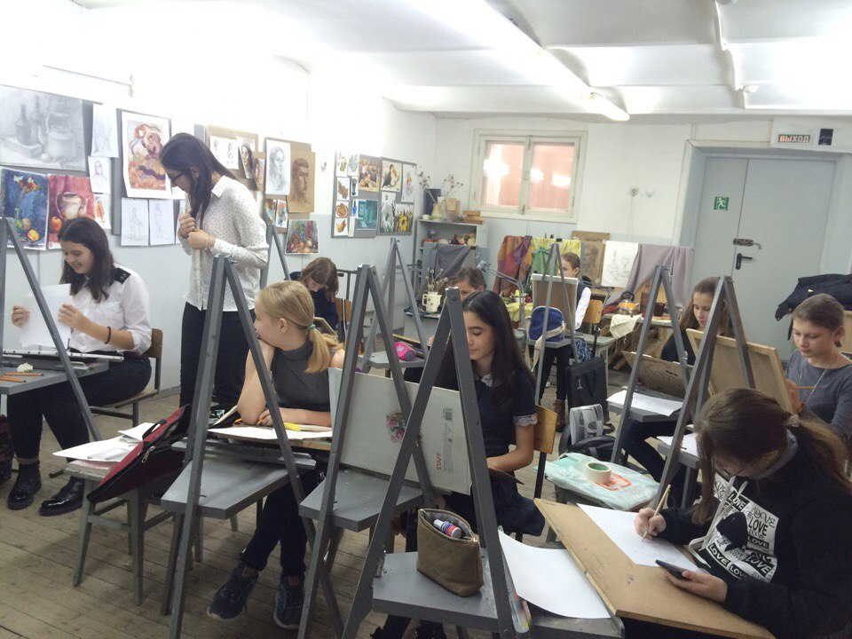
Рисунок № 2 – Работа над идеей композиции, выполнение набросков

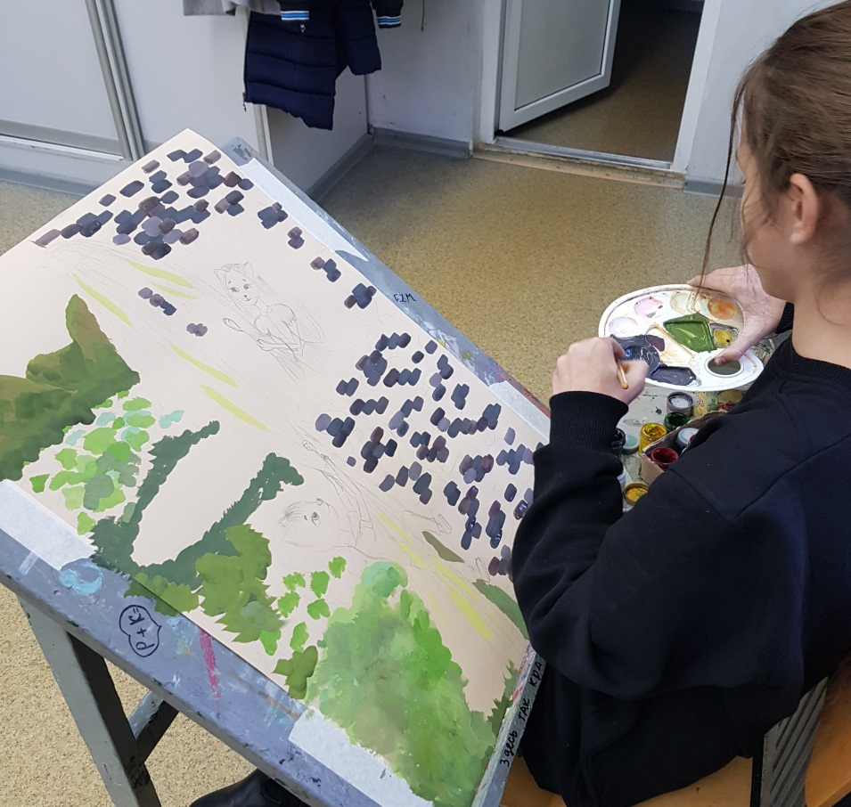
Рисунок №3 – Начало работы цвето-тоновыми отношениями
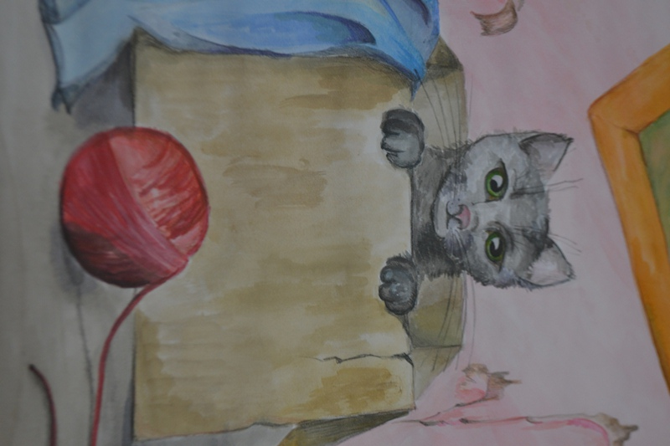
Рисунок №4 – Выполненная работа в цветном варианте, возраст 11 лет
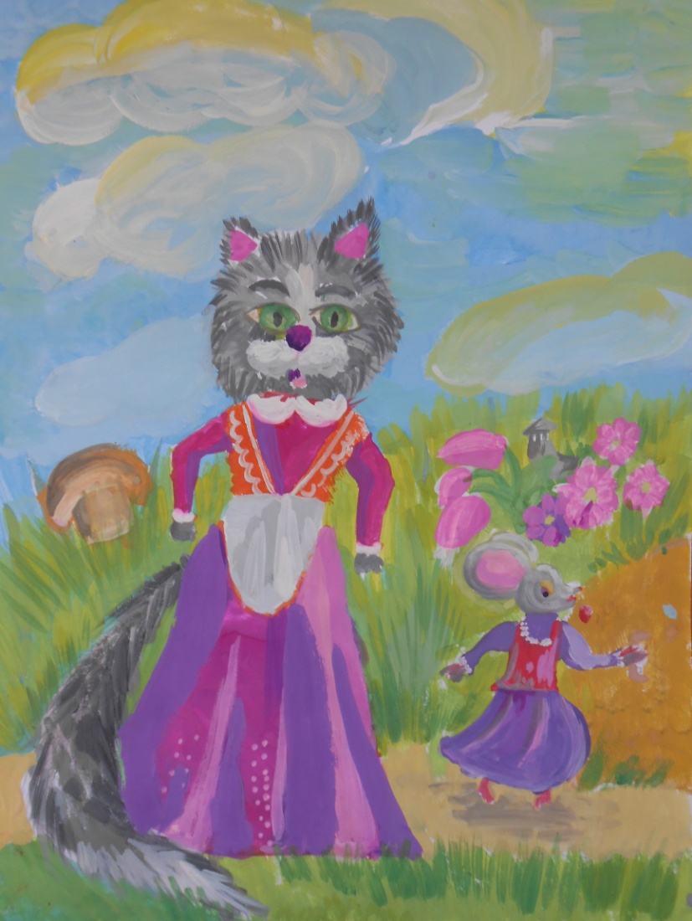
Рисунок №5 – Выполненная работа в цветном варианте, возраст 10 лет
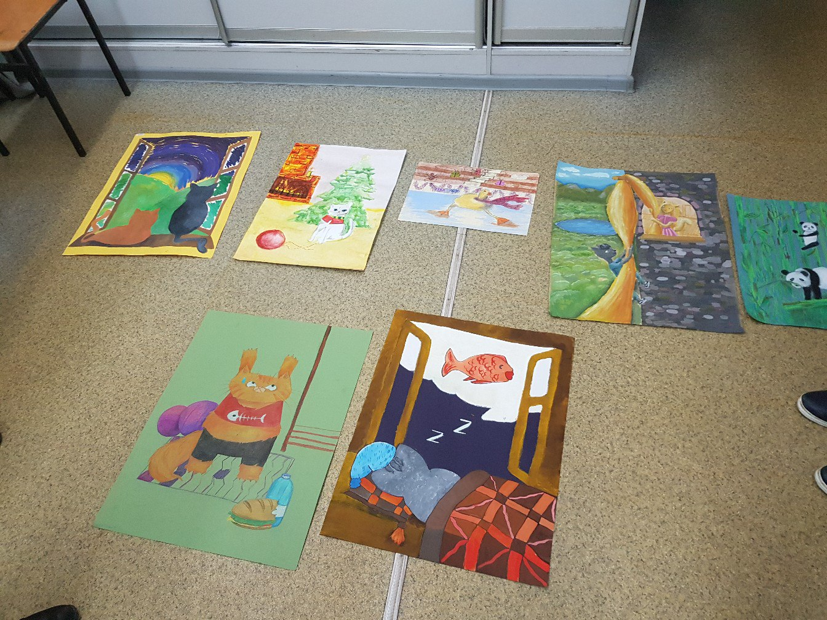

Рисунок № 6 - Итоговый просмотр

